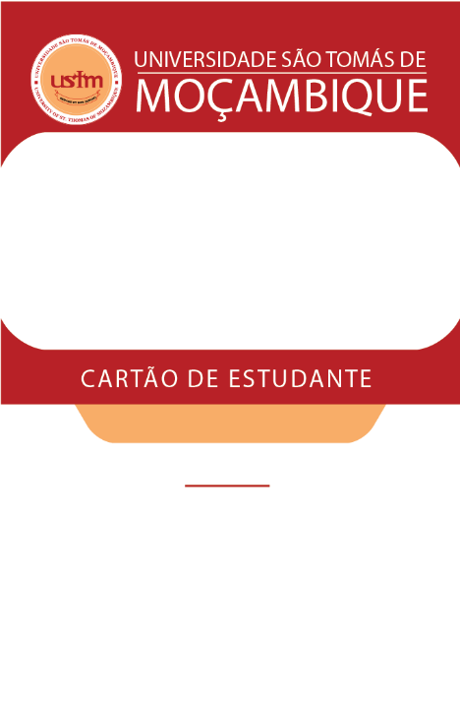



VÂNIA GINA TIVANE
CÓDIGO: 202401075
CURSO: GESTÃO DE RECURSOS HUMANOS

2024B

O Director Académico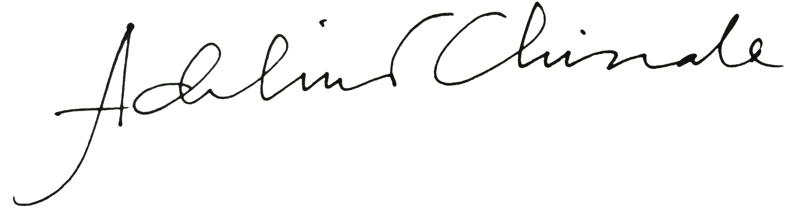
Histórico de Inscrições
Data de emissão: 23/10/2024
Local de emissão: Maputo-Campus Sede
A quem encontrar este cartão, solicita-se que entre em
contacto com a Universidade São Tomás de Moçambique
www.ustm.ac.mz | +258 843013013
Este cartão é pessoal e intransmissível.
O uso por terceiros não é permitido e pode resultar
na invalidação do cartão e em outras acções conforme
o regulamento pedagógico em vigor.

